表1 省级（含）以上基本功、评优课获奖一览表
序号 | 获奖者 | 奖项名称 | 获奖等第 | 授予单位 | 授奖时间
1 | 齐立华 | 班主任基本功 | 二等奖 | 江苏省教育厅 | 2024.1

B13 盛小青 卓越教师成长营基本功、评优课获奖一览表
注：指教育行政主管部分组织的评优课、基本功，其他不算，以下同。

表2 市级基本功、评优课获奖一览表
序号 | 获奖者 | 奖项名称 | 获奖等第 | 授予单位 | 授奖时间
1 | 解雨 | 常州市初中数学基本功 | 一等奖 | 常州市教育科学研究院 | 2024.5
表3区级基本功、评优课获奖一览表
序号 | 获奖者 | 奖项名称 | 获奖等第 | 授予单位 | 授奖时间
1 | 朱云云 | 新北区初中数学基本功 | 一等奖 | 新北区教师发展中心 | 2024.3
2 | 解雨 | 新北区初中数学基本功 | 一等奖 | 新北区教师发展中心 | 2024.3
3 | 刘颖 | 新北区初中数学基本功 | 三等奖 | 新北区教师发展中心 | 2024.3
4 | 张明诘 | 新北区初中数学基本功 | 三等奖 | 新北区教师发展中心 | 2024.3
5 | 黄叶红 | 班主任基本功 | 一等奖 | 新北区教育局 | 2025.3
6 | 张一青 | 班主任基本功 | 一等奖 | 新北区教育局 | 2025.3

B13基本功、评优课获奖材料
材料1 省级（含）以上基本功、评优课获奖材料
序号 | 获奖证书或网上公示截图 | 网上公示链接
请与表1序号一致 | 如为网上截图请一并截取“授予单位”名称
1 | 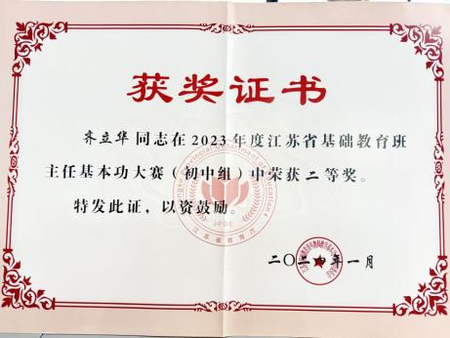

材料2 市级基本功、评优课获奖材料
序号 | 获奖证书或网上公示截图 | 网上公示链接
请与表2序号一致 | 如为网上截图请一并截取“授予单位”名称
1

材料3 区级基本功、评优课获奖材料
序号 | 获奖证书或网上公示截图 | 网上公示链接
请与表3序号一致 | 如为网上截图请一并截取“授予单位”名称
1 | 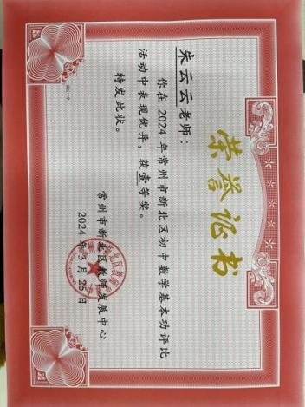
2 | 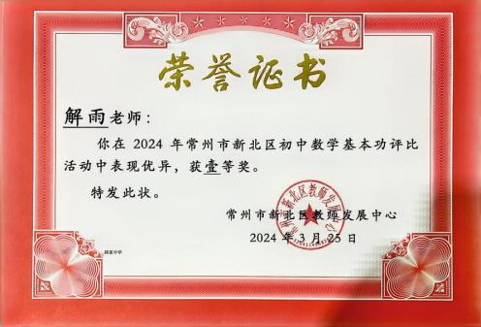
3
4
5 | 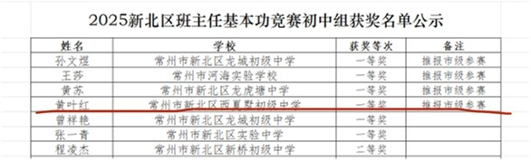
6 | 